ZAWARTOŚĆ OPRACOWANIA
TOM II.1.1: PROJEKT WYKONAWCZY - BRAŻA DROGOWA

str.
I OPIS TECHNICZNY 2
1 Wstęp 2
1.1. Przedmiot opracowania 2
1.2. Podstawa opracowania 2
1.3. Cel opracowania 2
1.4. Materiały wyjściowe 2
2 Charakterystyka geologiczno-inżynierska 2
2.1. Warunki gruntowo-wodne 2
2.2. Charakterystyka warstw geotechnicznych 3
3 Istniejące zagospodarowanie terenu 3
4 Forma architektoniczna i funkcja obiektu 4
4.1. Stan projektowany 4
4.2. Opis projektowanych rozwiązań 4
4.3. Odwodnienie 4
4.4. Projektowana konstrukcja 5
5 Zieleń 5
6 Urządzenia towarzyszące 6
6.1. Kanalizacja deszczowa 6
6.2. Przebudowa kolizji sieci elektroenergetycznej Nn 7
6.2.1. Linia napowietrzna 7
6.2.2. Linia kablowa 7
7 Zestawienie projektowanych powierzchni 7
8 Dane o obiektach podlegających ochronie konserwatorskiej 8
9 Informacja o obszarze oddziaływania obiektu 8
Ad. 1. Wskazanie przepisów prawa, w oparciu o które dokonano określenia obszaru oddziaływania obiektu 8
Ad. 2. Strony postępowania oraz zasięg obszaru oddziaływania obiektu 8
10 Roboty rozbiórkowe 8
11 Rozwiązania elementów wyposażenia technicznego zapewniające użytkowanie obiektu zgodnie z przeznaczeniem 8
12 Charakterystyka ekologiczna obiektu 9
13 Uciążliwość akustyczna 9
14 Wpływ na środowisko wodne 9
15 Warunki ochrony przeciwpożarowej 9
16 Przewidywany termin realizacji 9
17 Gospodarka odpadami 9
18 UWAGI 9
II INORMACJE DOTYCZĄCE BEZPIECZEŃSTWA I OCHRONY ZDROWIA 10
Zakres robót; 10
Wykaz istniejących obiektów budowlanych; 10
Elementy zagospodarowania terenu, które mogą stwarzać zagrożenie bezpieczeństwa i zdrowia ludzi; 10
Wskazania dotyczące przewidywanych zagrożeń występujących podczas realizacji robót, określające skalę i rodzaje zagrożeń oraz miejsce i czas ich występowania; 10
Wskazanie sposobu instruktażu pracowników przed przystąpieniem do realizacji robót szczególnie niebezpiecznych; 10
Wskazania środków technicznych i organizacyjnych, zapobiegającym niebezpieczeństwom wynikającym z wykonywania robót w strefach szczególnego zagrożenia zdrowia lub w ich sąsiedztwie, w tym zapewniających bezpieczną i sprawna komunikację, umożliwiającą szybką ewakuację na wypadek pożaru, awarii i innych zagrożeń. 10
II ZAŁĄCZNIKI 12
Załącznik 1 - Tabela gruzu 13
Załącznik 2 - Tabela humusu 17
Załącznik 3 - Tabela robót ziemnych 23
III CZĘŚĆ RYSUNKOWA 31
Rys nr 1 Plan orientacyjny w skali 1:10 000 32
Rys nr 2.1 Plan zagospodarowania terenu w skali 1:500 33
Rys nr 2.2 Plan zagospodarowania terenu w skali 1:500 34
Rys nr 2.3 Plan zagospodarowania terenu w skali 1:500 35
Rys nr 2.3 Plan zagospodarowania terenu w skali 1:500 36
Rys nr 2.4 Plan zagospodarowania terenu w skali 1:500 37
Rys nr 3 Przekrój normalny w skali 1:50 38
Rys nr 4.1 Rysunek zjazdów w skali 1:20; 1:50 39
Rys nr 4.2 Rysunek zjazdu - przekrój szlakowy w skali 1:50 40
Rys nr 4.3 Rysunek zjazdu - przekrój szlakowy w skali 1:50 41
Rys nr 5 Wydłużenie przepustu w skali 1:20; 1:50 42
Rys nr 6.1 Profil podłużny w skali 1:50/500 43
Rys nr 6.2 Profil podłużny w skali 1:50/500 44
Rys nr 6.3 Profil podłużny w skali 1:50/500 45
Rys nr 7.1 Przekroje poprzeczne w skali 1:50/500 46
Rys nr 7.2 Przekroje poprzeczne w skali 1:50/500 47
Rys nr 7.3 Przekroje poprzeczne w skali 1:50/500 48

I OPIS TECHNICZNY

Wstęp

Przedmiot opracowania
Przedmiotem niniejszego opracowania jest wykonanie projektu wykonawczego dla zadania pn: " Rozbudowa drogi powiatowej nr 4312W na odcinku od ronda w Zagościńcu na połączeniu ul. 100-Lecia, Podmiejskiej, Szkolnej do ul. Boryny w Helenowie, Gmina Wołomin".

Zakres zadania inwestycyjnego obejmuje:
- budowę nawierzchni z betonu asfaltowego
- budowę chodników z kostki brukowej bet. gr. 6 cm
- budowę zjazdów indywidualnych i publicznych z kostki brukowej bet. gr. 8 cm
- budowę zatok autobusowych z kostki brukowej betonowej gr. 8 cm
- budowę studni, przykanalików i wpustów deszczowych
- przebudowę sieci elektroenergetycznej
- usunięcie drzew i krzewów

Lokalizację przedmiotu zamówienia objętego projektem przedstawiono na planie orientacyjny Rys. 1.

Podstawa opracowania
Podstawą opracowania jest umowa nr 48/2016 z dnia 16.02.2016r zawarta z Inwestorem
tj. Powiatem Wołomińskim, ul. Prądzyńskiego 3, 05-200 Wołomin a Biurem Projektów Drogowych
TMP Projekt, ul. Modlińska 6 lok 103, 03-216 Warszawa.

Cel opracowania
Celem jest przygotowanie dokumentacji na etapie projektu wykonawczego będącego uszczegółowieniem projektu budowlanego na podstawie, którego uzyskano decyzje o zezwoleniu na realizacje inwestycji drogowej.

Materiały wyjściowe
- mapa sytuacyjno-wysokościowa w skali 1:500;
- Ustawa z dnia 10 kwietnia 2003 r. o szczególnych zasadach przygotowania i realizacji inwestycji w zakresie dróg publicznych (tj. Dz. U. z 2015 poz. 2031 ze zm.)
- Ustawa z dnia 7 lipca 1994 roku Prawo budowlane (tj. Dz. U. z 2017 r. poz. 1332 ze zm.),
- Ustawa z dnia 21 marca 1985 o drogach publicznych (tj. Dz. U. z 2016 r., poz. 1440 ze zm.),
- Rozporządzenie Ministra Transportu i Gospodarki Morskiej z dnia 2 marca 1999r. w sprawie warunków technicznych, jakim powinny odpowiadać drogi publiczne i ich usytuowanie (tj.: Dz. U. z 2016 r., poz. 124 ze zm.)
- Ustawa z dnia 27 kwietnia 2001 r. Prawo ochrony środowiska (tj: Dz. U. z 2017 r. poz. 519 ze zm.),
- Ustawa z dnia 16. kwietnia 2004 r. O ochronie przyrody (tj.: Dz. U. z 2017 r. poz. 519 ze zm.),
- Ustawa z dnia 23 lipca 2003 r. o ochronie zabytków i opiece nad zabytkami (tj.: Dz. U. z 2014 r. poz. 1446 ze zm.),
- Ustawa z dnia 18 lipca 2001 r. prawo wodne (tj.: Dz. U. z 2017 r. 1566 ze zm.),
- Ustawa z dnia 27 kwietnia 2001 r. o odpadach (tj.: Dz. U. z 2016 r. poz. 1987 ze zm.),
- Rozporządzenia Ministra Infrastruktury z dnia 3 lipca 2003 w sprawie szczegółowego zakresu i formy projektu budowlanego (tj.: Dz. U. z 2012 r. poz. 462 ze zm.),
- Rozporządzenia Ministra Infrastruktury z dnia 2 września 2004 w sprawie szczegółowego zakresu i formy dokumentacji projektowej, specyfikacji technicznych wykonania i odbioru robót budowlanych oraz programu funkcjonalno-użytkowego (tj.: Dz. U. z 2013 r. poz. 1129) ze zm.),
- Rozporządzenie Rady Ministrów z dnia 9 listopada 2004 r. w sprawie określenia rodzajów przedsięwzięć mogących znacząco oddziaływać na środowisko (tj.: Dz. U. z 2016 r. poz. 71 ze zm.),
- Wytyczne Inwestora,
- Własna wizja w terenie.

Charakterystyka geologiczno-inżynierska

Warunki gruntowo-wodne
Na podstawie wykonanych wierceń stwierdza się, iż na badanym terenie pod warstwą gleby i nasypów zalegają piaski drobne, piaski średnie, pylaste oraz humusowe z soczewkami i przewarstwieniami utworów spoistych w postaci piasków gliniastych, glin, glin pylastych i pyłów.
W otworach nr 2 oraz 10 nawiercono torfy. Przewidywany schemat budowy geologicznej przedstawiony został na przekroju geotechnicznym (Zał. 3.0) oraz na kartach otworów badawczych (Zał. 4.0). W otworach nawiercono ciągły poziom zwierciadła wody gruntowej powiązany z poziomem rzeki Czarnej i jej północnych dopływów drenujących teren. Zaobserwowano także liczne sączenia wód gruntowych z przewarstwień piaszczystych w obrębie utworów spoistych. Badania zostały przeprowadzone w okresie suchym. Po intensywnych opadach atmosferycznych i roztopach poziom wód gruntowych może ulec zmianie, nawet do +0,5 ÷ -1,0m od stanu nawierconego. Możliwe jest okresowe gromadzenie się wód zawieszonych na stropach utworów słabo przepuszczalnych.

Charakterystyka warstw geotechnicznych
Na podstawie badań polowych wydzielono sześć warstw geotechnicznych.

- Warstwa geotechniczna I
Nasypy zbudowane z piasków humusowych, humusu, piasków drobnych i średnich zaglinionych z domieszkami humusu oraz gruzu, wilgotnych, żółtych, szarych i czarnych.
Grunty te występują w różnym stanie (przeważnie w luźnym bądź plastycznym) w zależności od składu i miejsca występowania.
Parametr wiodący – nie podaje się.
Geneza antropogeniczna.

- Warstwa geotechniczna II
Wykształcona jest w postaci torfów, wilgotnych i mokrych, czarnych i brązowych.
Są to grunty organiczne – słabonośne, charakteryzujące się wysoką ściśliwością oraz niskimi parametrami geotechnicznymi.
Parametr wiodący – nie podaje się.
Geneza bagienna.

- Warstwa geotechniczna IIIa
Wykształcona jest w postaci piasków pylastych, drobnych, średnich i humusowych miejscami zaglinionych, wilgotnych i nawodnionych, żółtych, szarych.
Grunty te występują w stanie luźnym.
Parametr wiodący – stopień zagęszczenia ID=0,30.
Geneza zastoiskowa.

- Warstwa geotechniczna IIIb
Wykształcona jest w postaci piasków pylastych, humusowych, drobnych i średnich, wilgotnych, mokrych i nawodnionych, szarych, brązowych, żółtych i niebieskich.
Grunty te występują w stanie średniozagęszczonym.
Zakres parametrów – stopień zagęszczenia ID=0,35÷0,40.
Parametr wiodący – stopień zagęszczenia ID=0,40.
Geneza zastoiskowa.

- Warstwa geotechniczna IVa
Wykształcona jest w postaci piasków gliniastych i pyłów przewarstwionych piaskami drobnymi, mokrych, szarych.
Grunty te występują w stanie miękkoplastycznym.
Zakres parametrów – stopień plastyczności IL=0,50 ÷ 0,60.
Parametr wiodący – stopień plastyczności IL=0,60.
ymbol konsolidacji C.
Geneza deluwialno-zastoiskowa.

- Warstwa geotechniczna IVb
Wykształcona jest w postaci piasków gliniastych, pyłów, glin oraz glin pylastych miejscami przewarstwionych piaskami drobnymi i średnimi, wilgotnych, mokrych i nawodnionych, szarych, brązowych, żółtych.
Grunty te występują w stanie plastycznym.
Zakres parametrów – stopień plastyczności IL=0,30 ÷ 0,40.
Parametr wiodący – stopień plastyczności IL=0,40.
Symbol konsolidacji C.
Geneza deluwialno-zastoiskowa.

Warstwa geotechniczna IVc
Wykształcona jest w glin pylastych na pograniczu glin pylastych zwięzłych, glin na pograniczu glin pylastych oraz piasków gliniastych, wilgotnych i nawodnionych, szarych, brązowych.
Grunty te występują w stanie twardoplastycznym.
Zakres parametrów – stopień plastyczności IL=0,20÷ 0,25.
Parametr wiodący – stopień plastyczności IL=0,25.
Symbol konsolidacji C.
Geneza zastoiskowa.

Istniejące zagospodarowanie terenu
Inwestycja położona jest na terenie województwa mazowieckiego w powiecie wołomińskim w miejscowościach Zagościniec i Helenów. Na projektowanym odcinku tj. od km 0+000 (skrzyżowania z ul. Boryny w Helenowie) do km 2+887,59 droga powiatowa posiada nawierzchnię o szerokości 6,00-6,25m wykonaną z betonu asfaltowego. Na odcinku od skrzyżowania z ul. Boryny do km 0+133,30 droga posiada przekrój półuliczny z zatoką parkingową i chodnikiem zlokalizowanymi po prawej stronie jezdni. Lokalizacja miejsc parkingowych związana jest z bliskim sąsiedztwem kościoła. Następnie od km 0+133,30 do km 2+092,00 droga posiada przekrój drogowy z obustronnymi poboczami gruntowymi. Od km 2+092,00 do jezdni po prawej stronie drogi przylega chodnik bitumiczny. W km 2+799,10 droga zmienia przekrój na uliczny z obustronnymi chodnikami. Dodatkowo po stronie prawej zlokalizowane są parkingi. Lokalizacja parkingów związana jest z bliskim sąsiedztwem szkoły.
Zagospodarowanie terenu w otoczeniu drogi stanowi:
- od km 0+000 do km 0+100 zabudowa jednorodzinna, kościół po stronie prawej
- od km 0+100 do km 1+050 – łąki, pola uprawne oraz tereny o leśnym charakterze zagospodarowania
- od km 1+050 do km 2+887,59 – zabudowa jednorodzinna

Odwodnienie przedmiotowego odcinka drogi odbywa się powierzchniowo na przyległy teren na skutek pochyleń podłużnych i poprzecznych. Jedynie na początku i na końcu opracowania wody z jezdni odprowadzane są za pomocą wpustów do kanalizacji deszczowej.
Dostęp do drogi publicznej z istniejących działek realizowany jest za pomocą zjazdów indywidualnych. W chwili obecnej są to zjazdy gruntowe oraz o nawierzchni z betonu asfaltowego i kostki betonowej.
Wzdłuż istniejącej ulicy zlokalizowane są następujące sieci uzbrojenia:
- naziemna sieć elektroenergetyczna
- sieć teletechniczna
- sieć wodociągowa
- sieć gazowa
- sieć kanalizacji sanitarnej

Forma architektoniczna i funkcja obiektu

Stan projektowany
Przedmiotem inwestycji jest:
- budowę nawierzchni z betonu asfaltowego
- budowę chodników z kostki brukowej bet. gr. 6 cm
- budowę zjazdów indywidualnych i publicznych z kostki brukowej bet. gr. 8 cm
- budowę zatok autobusowych z kostki brukowej betonowej gr. 8 cm
- budowę studni, przykanalików i wpustów deszczowych
- przebudowę sieci elektroenergetycznej
- usunięcie drzew i krzewów

Początkiem opracowania jest km 0+000,00 tj. krawędź ul. Boryny w msc. Helenów. Na długości opracowania zaprojektowano jezdnię szerokości 6,0m wykonaną z betonu asfaltowego.
Głównym zamierzeniem inwestycji jest zaprojektowanie infrastruktury dla pieszych i rowerzystów oraz wykonanie nowej nawierzchni drogi powiatowej. W ramach inwestycji zaprojektowano przebudowę istniejących parkingów zlokalizowanych przy działce nr ew. 257. Przebudowa parkingów związana jest z koniecznością wykonania ciągu pieszo-rowerowego szerokości 3,0 pomiędzy parkingami a ogrodzeniem kościoła. Taka szerokość pozwoli na bezpieczne przeprowadzenie ruchu rowerowego i pieszego w obrębie miejsc parkingowych. Po stronie lewej na wysokości działki nr ew. 174/2 zaprojektowano zatokę parkingową długości 25m i szerokości 5,0m. W km 0+109 po stronie lewej oraz w km 0+188 po stronie prawej zaprojektowano zatoki autobusowe. Komunikacja pomiędzy zatokami zostanie zapewniona poprzez zaprojektowany chodnik po stronie lewej oraz ciąg pieszo-rowerowy po stronie prawej. W km 0+157 zaprojektowano przejście z azylem, które zapewni bezpieczne przejście jezdni przez pieszych. Następnie na odcinku od km 0+200 do km 1+011 po stronie prawej zaprojektowano ciąg pieszo-rowerowy odseparowany od jezdni. Przestrzeń pomiędzy jezdnią a zaprojektowaną infrastrukturą pieszo-rowerową została zaadoptowana na rów drogowy. Po stronie lewej na w/w odcinku zaprojektowano rów przydrożny. Od km 1+011 do końca opracowania tj. km 2+887,59 zaprojektowano przekrój uliczny z ciągiem pieszo-rowerowym po stronie prawej oraz chodnikiem po stronie lewej. Od km 1+615,70 do km 1+973,60 ciąg pieszo-rowerowy odseparowano od jezdni bocznym pasem dzielącym szerokości 2,0m.

Opis projektowanych rozwiązań
Parametry techniczne projektowanej drogi:
- klasa drogi - „Z”
- kategoria ruchu - KR-3
- prędkość projektowa - 50 km/h
- szerokość jezdni - 6,00 m
- szerokość chodników - 2,0 -3,5m
- spadek poprzeczny jezdni - 2 % daszkowy
Zaprojektowane rozwiązania zostały dostosowane do przebiegu działek ewidencyjnych przeznaczonych pod pas drogowy. Dokonano weryfikacji pochyleń poprzecznych i podłużnych. Przyjęte rozwiązania zaprojektowano w sposób zapewniający odpowiednie odwodnienie i dowiązanie do rzędnych istniejących dróg i zjazdów.
Ww. przebudowa nie jest zaliczana do przedsięwzięć mogących znacząco lub potencjalnie znacząco oddziaływać na środowisko.

Odwodnienie
Odwodnienie projektowanego odcinka będzie realizowane za pomocą systemu zamkniętego tj. projektowanej kanalizacji deszczowej oraz za pomocą systemu otwartego tj. projektowanych rowów przydrożnych. Wody opadowe z odcinka drogi od km 0+000 do km 0+154 zostaną ujęte za pomocą wpustów do projektowanej kanalizacji deszczowej. Następnie w km ok. 0+154 wody z kanalizacji zostaną odprowadzone za pomocą projektowanych rowów przydrożnych do odbiornika tj. cieku w km 0+231,80. Odwodnienie drogi od km 0+154 do km 1+000 stanowić będą zaprojektowane rowy przydrożne.
Od km 1+000 do końca opracowania odwodnienie przedmiotowej drogi będzie realizowane za pomocą projektowanej kanalizacji deszczowej. Odbiornikiem wód deszczowych ujętych za pomocą wpustów w kanał kanalizacji deszczowej będzie ist. ciek w km 2+098

Projektowana konstrukcja
Zaprojektowano konstrukcję nawierzchni dla drogi o kategorii ruchu KR3:
Konstrukcja jezdni o grupie podłoża G2
- warstwa ścieralna z betonu asfaltowego AC11S - 4 cm
- warstwa wiążąca z betonu asfaltowego AC 16W - 5 cm
- podbudowa z betonu asfaltowego AC 22P - 7 cm
- podbudowa - mieszanka niezwiązana z kruszywa stabilizowanego mechanicznie 0/32 - 20 cm
- podbudowa pomocnicza z GSC Rm=2,5 MPa (dowieziona z bet.) - 15 cm
- warstwa mrozoochronna z pisku średnioziarnistego - 15 cm

Konstrukcja zatoki postojowej
- warstwa ścieralna z kostki brukowej betonowej - 8 cm
- podsypka cementowo-piaskowa 1:4 - 3 cm
- podbudowa - mieszanka niezwiązana z kruszywa stabilizowanego mechanicznie 0/32 - 20 cm
- podbudowa pomocnicza z GSC Rm=2,5 MPa (dowieziona z bet.) - 15 cm
- warstwa mrozoochronna z pisku średnioziarnistego - 15 cm

Konstrukcja zatoki autobusowej
- warstwa ścieralna z kostki brukowej betonowej - 8 cm
- podsypka cementowo-piaskowa 1:4 - 3 cm
- podbudowa górna z betonu cementowego C35/45 - 20 cm
- podbudowa dolna z kruszywa stabilizowanego mechanicznie 0/32 - 15 cm
- warstwa z GSC Rm=2,5 MPa (dowieziona z bet.) - 20 cm
- warstwa mrozoochronna z pisku średnioziarnistego - 15 cm

Konstrukcja chodników i wyspy na azylu dla pieszych
- warstwa ścieralna z kostki brukowej betonowej - 6 cm
- podsypka cementowo-piaskowa 1:4 - 4 cm
- podbudowa - mieszanka niezwiązana z kruszywa stabilizowanego mechanicznie 0/32 - 15 cm

Konstrukcja zjazdów indywidualnych
- warstwa ścieralna z kostki brukowej betonowej - 8 cm
- podsypka cementowo-piaskowa 1:4 - 3 cm
- podbudowa - mieszanka niezwiązana z kruszywa stabilizowanego mechanicznie 0/32 - 15 cm
- podbudowa pomocnicza z GSC Rm=2,5 MPa (dowieziona z bet.) - 15 cm
- mrozoochronna - mieszanka niezwiązana CNR lub grunt CBR>= 35% - 10 cm

Konstrukcja zjazdów publicznych
- warstwa ścieralna z kostki brukowej betonowej - 8 cm
- podsypka cementowo-piaskowa 1:4 - 3 cm
- podbudowa - mieszanka niezwiązana z kruszywa stabilizowanego mechanicznie 0/32 - 20 cm
- podbudowa pomocnicza z GSC Rm=2,5 MPa (dowieziona z bet.) - 20 cm
- mrozoochronna - mieszanka niezwiązana CNR lub grunt CBR>= 35% - 10 cm

Konstrukcja pobocza drogi powiatowej
- kruszywo stabilizowane mechanicznie 0/32 - 10 cm

Konstrukcja pobocza chodnika
- pobocze gruntowe - 10 cm

Zieleń
Przeprowadzona inwentaryzacja drzew (zieleni) w związku z planowaną rozbudową drogi powiatowej, wskazała na występujący drzewostan dorosły, który koliduje z projektowanym układem drogowym. W opracowaniu ujęto drzewa znajdujące się w liniach rozgraniczających.
Zinwentaryzowane drzewa o numerach inwentaryzacyjnych 1-307 zostały opisane w formie tabelarycznej. W tabeli przedstawiono: numer inwentaryzacyjny, nazwa gatunkowa (polska), parametry drzew (obwód pnia), orientacyjny pikietaż, na której zlokalizowany jest drzewostan. Dodatkowo należy usunąć zadrzewienie i krzaki na działkach nr ewid. 38, 45, 49, 263/29, 263/35, 260/4, 263/14, 64, 65, 66, 67, 23, 24 (oznaczenie na mapie Ls lub o charakterze Ls) o średnim stopniu zadrzewienia. Powierzchnia terenów leśnych objęta liniami rozgraniczającymi wynosi 4750 m2.
Inwentaryzacja zieleni została wykonana w lipcu 2016 roku.
Szczegółowy wykaz drzewostanu przeznaczonego o usunięcia przedstawiono w TOM III - Inwentaryzacja zieleni.

Urządzenia towarzyszące

Kanalizacja deszczowa
Projektuje się wpusty deszczowe z osadnikiem. Zastosowano systemowe wpusty uliczne DN500 z osadnikiem h=0,95m, wykonane z elementów prefabrykowanych betonowych. Beton, z którego należy wykonać elementy wpustu powinien posiadać klasę wytrzymałości nie niższą niż C35/45, wodoszczelność W-8 oraz mrozoodporność F-150.
Do połączeń elementów wpustów należy stosować uszczelki oferowane przez producentów. Uszczelki powinny być gumowe, stożkowe wykonane specjalnie do łączenia prefabrykatów betonowych z mieszaniny gumowej AAC 5363wg. PN-85/C-94153.02, odpornej w zakresie temperatur od -30 do +80oC. Zwieńczenie wpustu stanowić będzie kratka żeliwna krawężnikowo-jezdniowa kl. D400 (nośność 40 ton) z kołnierzem wg. PN-EN 124:2000. W przypadku lokalizacji wpustów w zatoczkach, gdzie nie występuje bezpośrednie odciążenie ruchem kołowym można stosować kratki kl. C250.
Wyjście przykanalików z wpustów zlokalizowano na głębokości od 1.00m do 1,60 m w zależności od głębokości posadowienia sieci, zachowując minimalny dopuszczalny spadek kanałów. Przykanaliki łączące wpusty z kanałami wykonane będą z rur kanalizacyjnych PVC-u Dz200x5,9 mm. SN8. Wpusty deszczowe z projektowaną siecią łączone będą poprzez studnie betonowe.
Projektuje się studnie betonowe z osadnikiem 1,0 m. Podbudowę studni stanowić będzie podsypka piaskowo-żwirowa o grubości ~10cm oraz podłoże z betonu klasy C16/20 o grubości 20 cm. Dno studni wykonać z elementów prefabrykowanych. Kręgi betonowe powinny być wykonane jako prefabrykowane elementy z betonu nie niższej klasy wytrzymałości jak C35/45, wodoszczelność W-8 oraz mrozoodporność F-150. Zewnętrzną stronę studni, jak i wpustów deszczowych, należy zabezpieczyć warstwą izolacyjną Abizol R+2P.
Grunt dookoła studni starannie zagęścić do Is=1.00. Przykrycia studni stanowić będą płyty nastudzienne z pierścieniami odciążającymi z otworami pod właz DN600 kl. D400 wg. PN-EN 124:2000. Włazy projektuje się żeliwne ryglowane, nie klawiszujące. Do regulacji wysokości pokrywy włazu należy zastosować pierścienie dystansowe z betonu min. C20/30.
Włączenia do studni i wpustów ulicznych należy dokonać za pomocą elementów przejść szczelnych systemowych oferowanych przez producentów rur PVC.
Montaż instalacji należy przeprowadzić zgodnie w wytycznymi producenta rur, na podsypce piaskowej zagęszczonej do Is>=0.95.

Skrzyżowania i kolizje z istniejącym uzbrojeniem – wykaz istniejących urządzeń podziemnych
Uzbrojenie terenu stanowią: sieć wodociągowa, sieć gazowa, sieć kanalizacji sanitarnej, kable energetyczne i telekomunikacyjne. Skrzyżowania z istniejącym uzbrojeniem zostało wykazane na profilach poprzecznych do projektu. Przed przystąpieniem do realizacji, geodeta uprawniony powinien wyznaczyć wszystkie miejsca kolizji poprzecznych z trasą kanalizacji, wykorzystując mapę z uzgodnieniami z narady koordynacyjnej. Istnieje jednakże prawdopodobieństwo napotkania sieci nie objętych inwentaryzacją geodezyjną.
UWAGA !
Nie wyklucza się istniejącego uzbrojenia terenu nie wykazanego na mapach. Fakt ujawnienia takiego uzbrojenia należy zgłosić do właściciela infrastruktury oraz służb geodezyjnych.
Roboty ziemne
- Przed przystąpieniem do robót ziemnych, trasy kanałów, lokalizację studni oraz lokalizację wpustów ulicznych winien wytyczyć uprawniony geodeta,
- Budowę kanalizacji należy rozpoczynać od najniższego punktu na trasie,
- Teren przed rozpoczęciem robót winien być przygotowany do prowadzenia inwestycji,
- Niezależnie od zastosowanej techniki robót ziemnych - maszynowa, ręczna, mieszana - dolny fragment wykopu musi być wykonany w sposób nie naruszający struktury gruntu naturalnego. Dotyczy to strefy posadowienia przewodu, tj. 0,1m poniżej poziomu posadowienia oraz 0,2m powyżej wierzchu rury - łącznie, uwzględniając średnicę przewodu - ok. 0,5 m,
- W zakresie robót ziemnych obowiązują odpowiednie normy i przepisy krajowe,
- Przy ustalaniu szerokości wykopów roboczych należy stosować wymiary jak najwęższe, ale umożliwiające montaż rur,
- Demontaż obudowy ścian wykopów powinno się odbywać pasmami, równolegle z wykonywaniem poszczególnych warstw osypki i zasypki, przed ich zagęszczaniem,
- Na dnie wykopu należy utworzyć warstwę wyrównawczą z materiału sypkiego (piasek, żwir) o uziarnieniu nie większym niż 20 mm,
- Jeżeli grunt usunięty z wykopu spełnia powyższe warunki, kanały można montować bezpośrednio na spód wykopu po odpowiednim wyprofilowaniu jego dna w taki sposób aby min. 1/4 obwodu rury ściśle dolegała do podłoża,
- Jeżeli podsypkę wykonuje się z materiału wymienionego, spód wykopu trzeba przegłębić na 10 cm i wykonanie podsypki (warstwy wyrównawczej) wykonywać z tego poziomu.
Po ułożeniu rurociągów i skontrolowaniu spadków i szczelności poszczególnych odcinków rurociągu, należy wykonać obsypkę i zasypkę rur w wykopie. W pierwszej kolejności należy rurę podsypać w pachwinach, dobrze ubijając. Obsypkę należy prowadzić do wysokości 30cm ponad wierzch rury. Szczególną uwagę należy zwrócić na dokładne ubicie obsypki w pachwinach przy dnie rur. Obsypkę należy wykonywać z piasku. Może to być piasek uzyskany z wykopu, po usunięciu ewentualnych zanieczyszczeń i kamieni, które mogłyby uszkodzić rurę.
Po zagęszczeniu obsypki można rozpocząć wypełnianie wykopu roboczego. Zgęszczanie obsypki i zasypki wykopu do wysokości 1,0 m ponad wierzch rury należy prowadzić lekkim sprzętem mechanicznym. Powyżej zasypkę można zagęszczać sprzętem ciężkim. Pod drogami, wierzchnie warstwy zasypki muszą być zagęszczone jak podbudowy nawierzchni drogowych wg właściwych norm. Do zagęszczenia zaleca się używać lekkiego wibratora płytowego.
Po zagęszczeniu obsypki można rozpocząć wypełnianie wykopu roboczego. Przy zasypce pozostałej części wykopu należy:
- nie używać gruntów spoistych,
- o ile nad wykopem wykonana będzie nawierzchnia drogowa, nie stosować do zasypki gruntu o większej plastyczności niż 50 %,
- do zasypki nie używać materiału zmarzniętego lub zawierającego części organiczne.
W przypadku, gdy materiał wypełniający zawiera żwir i kamienie o wymiarach większych niż 40 mm, należy zwrócić uwagę aby nie dostał się on w strefę nad rurą o grubości 20 cm.

Przebudowa kolizji sieci elektroenergetycznej Nn

Linia napowietrzna
Linie napowietrzną zaprojektowano na słupach żelbetowych oraz wirowanych typu P-10ŻN, KK-10,5/15E, KK-10,5/12E, KK-10,5/10E, RPK-10,5/10E przewodami typu AsXSn4x70mm2, AsXSn 2x35mm2.
Przebudowywane słupy niskiego napięcia wykonać w/g katalogu ELprojekt – (Album napowietrznych linii niskiego napięcia z przewodami izolowanymi samonośnymi o przekroju 25-120mm2 na żerdziach wirowanych.
Do posadowienia słupów zastosować prefabrykowane płyty ustojowe do gruntu średniego. Wykopy zaleca się wykonywać koparką z wąskogabarytowym nabierakiem lub ręcznie. Przed ustawieniem słupa w wykopie należy przeprowadzić jego montaż w pozycji leżącej, instalując do żerdzi występujące w rozwiązaniu słupa konstrukcję stalowe, elementy uziemienia i elementy ustojowe. Zasypywanie powinno być wykonywane warstwami o grubości 20-30 cm z zagęszczeniem gruntu, umożliwiającym osiągnięcie maksymalnego dla danego gruntu stopnia zagęszczenia. Zaleca się polewanie wodą zasypanej ziemi przed ubijaniem. Elementy stalowe i ich połączenia w części podziemnej słupa należy dodatkowo zabezpieczyć przed korozją lakierem lub masą asfaltową. Podziemne betonowe części ustojów należy chronić przed szkodliwymi wpływami jedynie w gruncie bardzo agresywnym.
Przy łączeniu przewodów w przęśle oraz na odgałęzieniach należy zwracać uwagę na zgodność faz, a także na odpowiednie ukształtowanie przewodów tak aby odległość od słupa lub innych elementów konstrukcyjnych wynosiła co najmniej 10cm.

Linia kablowa
Projektowaną linię kablową niskiego napięcia należy wykonać kablem typu YAKXS 4x120mm2 oraz YAKXS 4x35mm2 od istniejącej linii kablowej przeciętej w miejscach zaznaczonych na rysunku projektowym i połączonej za pomocą muf kablowych.
Kabel należy układać w sposób uniemożliwiający jego uszkodzenie. Przy układaniu powinny być zachowane środki ostrożności zapobiegające uszkodzeniu innych kabli lub urządzeń znajdujących się na trasie budowanej linii oraz przestrzeganie zasad ochrony środowiska. Temperatura kabla przy układaniu powinna być nie niższa od wartości podanej przez producenta kabla.
Głębokość ułożenia kabla w ziemi, mierzona prostopadle od powierzchni ziemi do górnej powierzchni kabla, powinna wynosić co najmniej 70 cm. Kabel w wykopie układać faliście.
Kabel układać na dnie wykopu, jeżeli grunt jest piaszczysty. W pozostałych przypadkach należy wykonać z piasku warstwę o grubości co najmniej 10 cm. Ułożone kable należy zasypać warstwą piasku o grubości co najmniej 10 cm, następnie warstwą piasku lub rodzimego gruntu.
Trasa linii kabla ułożonego w ziemi powinna być na całej długości i szerokości oznaczona folią w kolorze niebieskim. Grubość folii lub folii perforowanej powinna wynosić co najmniej 0,3mm. Krawędzie folii powinny wystawać co najmniej 50 mm poza zewnętrzną krawędź ułożonego kabla.
Kabel ułożony w ziemi powinien być na całej długości zaopatrzony w trwałe oznaczniki rozmieszczone w odstępach nie większych niż 10m oraz przy mufach kablowych i miejscach charakterystycznych, np. przy skrzyżowaniu, wejściach do kanałów i osłon otaczających. Na oznacznikach należy umieścić trwałe napisy zawierające co najmniej:
- typ kabla,
- znak użytkownika kabla,
- rok ułożenia kabla.

Pod ulicami, pod wjazdami kabel chronić rurą SRS produkcji „AROT”. Przy skrzyżowaniu z urządzeniami podziemnymi kabel chronić rurą DVK produkcji „AROT”. Istniejące kable w miejscach kolizji należy chronić rurą dwudzielną APS .
Masy ziemne wytworzone podczas prac budowlanych, zostaną całkowicie zużyte do zasypania.
Nie przewiduję się wytworzenia odpadów. Na terenie inwestycji nie przewiduję się wycięcia drzew i krzewów, struktura zieleni nie zostanie naruszona.
Szczegóły wykonania na rys. nr EL-02 (Plan projektowanych urządzeń).

Zestawienie projektowanych powierzchni
- nawierzchnia z betonu asfaltowego - 18553,00 m²
- nawierzchnia zatok autobusowych z kostki brukowej bet. gr. 8 cm - 650,00 m²
- nawierzchnia miejsc postojowych z kostki brukowej bet. gr. 8 cm - 900,00 m²
- nawierzchnia chodników z kostki betonowej gr. 6 cm - 12700,00 m²
- nawierzchnia zjazdów indywidualnych i publicznych z kostki betonowej gr. 8 cm - 3930,00 m²

Dane o obiektach podlegających ochronie konserwatorskiej
Pismem nr WA.5183.30.8.2016.MW z dnia 23.05.2016 r. Mazowiecki Wojewódzki Konserwator Zabytków w Warszawie pozytywnie zaopiniował przedmiotowa inwestycję

Informacja o obszarze oddziaływania obiektu
Informacja o obszarze oddziaływania obiektu została sporządzona na podstawie art. 28 ust. 2 Ustawy z dnia
7 lipca 1994 r. Prawo budowlane.
Zgodnie z § 13a Rozporządzenia Ministra Transportu, Budownictwa I Gospodarki Morskiej z dnia 25 kwietnia 2012 r. w sprawie szczegółowego zakresu i formy projektu budowlanego informacja o obszarze oddziaływania obiektu powinna zawierać:
1. Wskazanie przepisów prawa, w oparciu, o które dokonano określenia obszaru oddziaływania obiektu,
2. Zasięg obszaru oddziaływania obiektu przedstawiony w formie opisowej lub graficznej albo informację, że obszar oddziaływania obiektu mieści się w całości na działce lub działkach, na których został zaprojektowany.

Ad. 1. Wskazanie przepisów prawa, w oparciu o które dokonano określenia obszaru oddziaływania obiektu
- Ustawa z dnia 7 lipca 1994 r. Prawo budowlane (tj: Dz. U z 2017 r. poz. 1332 ze zm.) min.: art. 5:
- inwestycja nie ogranicza dostępu do drogi publicznej, korzystania z wody, kanalizacji, energii elektrycznej i cieplnej oraz środków łączności
- inwestycja zapewnia ochronę przed uciążliwościami powodowanymi przez hałas i wibracje, zakłócenia elektryczne i promieniowanie
- inwestycja zapewnia ochronę przed zanieczyszczeniami powietrza, wody i gleby,
- inwestycja zapewnia prawidłowe odprowadzenie wód powierzchniowych zapewniając ochronę nieruchomości bezpośrednio przyległych
- inwestycja zapewnia płynność ruchu na projektowanym odcinku drogi poprzez zapewnienie prawidłowych rozwiązań komunikacyjnych
- Rozporządzenia Ministra Transportu i Gospodarki Morskiej z dnia 2 maca 1999 r. w sprawie warunków technicznych, jakim powinny odpowiadać drogi publiczne i ich usytuowanie min.:
§ 77 - zjazdy z drogi zostały zaprojektowane w sposób odpowiadający wymaganiom wynikającym z jego usytuowania i przeznaczenia, a w szczególności zostały dostosowane do wymagań bezpieczeństwa ruchu na drodze, wymiarów gabarytowych pojazdów, dla których jest przeznaczony, oraz do wymagań ruchu pieszych
§ 113 ust. 7 - Wyjazd z drogi do obiektu i urządzenia obsługi uczestników ruchu i wjazd na drogę zostały usytuowane w miejscach niezagrażające bezpieczeństwa ruchu drogowego.
- Ustawa z dnia 21 marca 1985 r. o drogach publicznych (tj. dz. U. z 2016 r. poz. 1440 ze zm.)
§ 38 pkt. 1 - Istniejące w pasie drogowym obiekty budowlane i urządzenia niezwiązane z gospodarką drogową lub obsługą ruchu, które nie powodują zagrożenia i utrudnień ruchu drogowego i nie zakłócają wykonywania zadań zarządu drogi.

Ad. 2. Strony postępowania oraz zasięg obszaru oddziaływania obiektu
Strony postępowania oraz zasięg obszaru oddziaływania obiektu w sprawie zezwolenia na realizacje inwestycji drogowej przedmiotowej inwestycji będzie się mieścił na działkach wskazanych na stronie tytułowej Projektu Zagospodarowania Terenu - TOM I.

Roboty rozbiórkowe
- ogrodzenia kolidujące z projektowanym układem drogowym. Ogrodzenia zostaną przestawione lub odtworzone na koszt Inwestora po wydaniu ostatecznej decyzji zezwalającej na realizacje inwestycji drogowej.
- istniejąca nawierzchnia drogi powiatowej
- istniejące chodniki z betonu asfaltowego i kostki grudkowej betonowej
- istniejące krawężniki i obrzeża betonowe
- urządzenia elektroenergetyczne kolidujące z proj. układem drogowym

Rozwiązania elementów wyposażenia technicznego zapewniające użytkowanie obiektu zgodnie z przeznaczeniem
Przedmiotowa inwestycja została zaprojektowana zgodnie z ustawowymi wymogami technicznymi („Warunki techniczne, jakim powinny odpowiadać drogi publiczne i ich usytuowanie…”, ustawa o drogach publicznych, itp.) oraz formalno-prawnymi. Odcinek objęty zasięgiem projektu będzie wyposażony we wszystkie urządzenia zapewniające jego bezpieczne użytkowanie w odpowiednim standardzie:
- oznakowanie pionowe
- obniżenie krawężników na przejściach dla pieszych
- rozdzielenie ruch pieszego od ruch samochodowego (chodnik z dopuszczeniem ruch rowerowego)

Charakterystyka ekologiczna obiektu
Projektowana przebudowa nie stwarza zagrożenia dla warunków ekologicznych środowiska naturalnego.

Uciążliwość akustyczna
Nie wymaga się ochrony akustycznej dla planowanej inwestycji. Prace budowlane należy prowadzić w godzinach dziennych 6⁰⁰-22⁰⁰.

Wpływ na środowisko wodne
Inwestycja nie znajduje się w obszarze o najwyższej ochronie, inwestycja nie będzie miała negatywnego wpływu na warunki wodne. Zaprojektowano odwodnienie w postaci kanalizacji deszczowej.

Warunki ochrony przeciwpożarowej
Samo istnienie drogi, a zwłaszcza jej stan po wybudowaniu będzie okolicznością korzystną w rozumieniu możliwości prowadzenia akcji gaśniczej, ponieważ jezdnia o utwardzonej nawierzchni ułatwiają dotarcie wozów bojowych straży pożarnej do każdego punktu wzdłuż drogi. Roboty drogowe prowadzone będą z zachowaniem zasad ochrony przeciwpożarowej.

Przewidywany termin realizacji
Zamiarem Inwestora jest wykonanie zadania w sezonie budowlanym 2018-2019 r.

Gospodarka odpadami
W fazie budowy powstawać będą odpady związane z:
- wykonywaniem robót ziemnych
- układania nawierzchni jezdni, chodników i zjazdów z betonu asfaltowego, kostki brukowej betonowej oraz krawężników / oporników betonowych.
Powstające odpady zaliczane są do grupy 17 – odpady z budowy, remontów i demontażu obiektów budowlanych oraz infrastruktury drogowej (włączając glebę i ziemię z terenów zanieczyszczonych), zgodnie z $2 Rozporządzenia Ministra Środowiska z dnia 9 grudnia 2014 r. w sprawie katalogu odpadów (tekst jednolity: Dz. U. z 2014 r., poz. 1923 ze zm.).
Powstające odpady- zostaną przewiezione przez wykonawcę robót na własną bazę i przekazane do recyklingu.
Ponadto ewentualna baza na budowie będzie wyposażona w szczelne urządzenia do gromadzenia ścieków socjalno-bytowych oraz kontenery na odpady komunalne stałe.
W trakcie eksploatacji drogi nie przewiduje się powstawania odpadów. Przewiduje się natomiast występowanie typowych odpadów komunalnych, które powstają w wyniku użytkowania drogi, w szczególności wyrzucania śmieci organicznych, plastików z przejeżdżających pojazdów. Z uwagi na fakt, iż przedmiotowa droga istnieje, wszystkie zanieczyszczenia, o których mowa powyżej, na dzień dzisiejszy również występują i są typowe dla dróg. Powstające odpady komunalne będą przez właściciela drogi zbierane i zagospodarowywane lub poddane utylizacji zgodnie z Ustawą z dnia 14 grudnia 2012 r. o odpadach (tekst jednolity: Dz. U. z 2013 r, poz. 21 ze zm.).
Po zakończeniu robót teren zostanie uporządkowany przez Wykonawcę.

UWAGI
Zgodnie z obowiązującymi przepisami zawartymi w ustawie Prawo budowlane (tj. Dz. U. z 2017 r. poz. 1332 ze zm.) „zastosowane wyroby budowlane winny być dopuszczone do obrotu i powszechnego stosowania w budownictwie”.

Projektant:

mgr inż. Tomasz Mikołajuk

II INORMACJE DOTYCZĄCE BEZPIECZEŃSTWA I OCHRONY ZDROWIA
Ramowa zawartość informacji BIOZ
- Zakres robót;
- Wykaz istniejących obiektów budowlanych;
- Elementy zagospodarowania terenu, które mogą stwarzać zagrożenie bezpieczeństwa i zdrowia ludzi;
- Wskazania dotyczące przewidywanych zagrożeń występujących podczas realizacji robót, określające skalę i rodzaje zagrożeń oraz miejsce i czas ich występowania;
- Wskazanie sposobu instruktażu pracowników przed przystąpieniem do realizacji robót szczególnie niebezpiecznych;
- Wskazania środków technicznych i organizacyjnych, zapobiegającym niebezpieczeństwom wynikającym z wykonywania robót w strefach szczególnego zagrożenia zdrowia lub w ich sąsiedztwie, w tym zapewniających bezpieczną i sprawna komunikację, umożliwiającą szybką ewakuację na wypadek pożaru, awarii i innych zagrożeń.
Zakres robót
- budowę nawierzchni z betonu asfaltowego
- budowę chodników z kostki brukowej bet. gr. 6 cm
- budowę zjazdów indywidualnych i publicznych z kostki brukowej bet. gr. 8 cm
- budowę zatok autobusowych z kostki brukowej betonowej gr. 8 cm
- budowę studni, przykanalików i wpustów deszczowych
- przebudowę sieci elektroenergetycznej
- usunięcie drzew i krzewów

Elementy zagospodarowania terenu, które mogą stwarzać zagrożenie bezpieczeństwa i zdrowia ludzi
- Istniejąca droga powiatowa, na której odbywa się ruch pojazdów i pieszych,
- Wykopy – pod budowę przykanalików i sieci wodociągowej,
- Wykopy – koryto pod konstrukcję chodników i zjazdów
- Składowane materiały budowlane i pozostawione znaki drogowe tymczasowe.

Wskazania dotyczące przewidywanych zagrożeń występujących podczas realizacji robót, określające skalę i rodzaje zagrożeń oraz miejsce i czas ich występowania
- Niekorzystne warunki atmosferyczne
Niekorzystne warunki atmosferyczne (ulewny deszcz, śnieg, śliskość nawierzchni lub jej oblodzenie, mgła, zbyt silny upał) mogą stwarzać zagrożenie w każdej fazie wykonywania robót. Należy przestrzegać zasad poprawnego wykonywania robót drogowych, wybierając właściwą pogodę na wykonanie poszczególnych elementów: nie wykonywać robót ziemnych, zwłaszcza ręcznych przy intensywnym opadzie i złej widoczności. Nie wykonywać robót z wykorzystaniem materiałów sypkich przy silnym wietrze, nie wykonywać robót asfaltowych przy zbyt silnym upale ze względu na możliwość zatrucia oparami materiałów ropopochodnych i ogólne osłabienie uwagi.

- Wykopy dla wykonania koryta
Wykopy powinny być oznakowane i zabezpieczone. Dla osób postronnych najbardziej niebezpieczne są długie wykopy liniowe. Należy dążyć do pozostawienia otwartych wykopów tylko na czas niezbędny do wykonania robót; wykonywanie długich odcinków „na zapas” zawsze niesie potencjalne zagrożenie, a nie wpływa decydująco na tempo robót.

- Praca maszyn drogowych
Maszyny muszą być przede wszystkim sprawne i posiadać świadectwa dopuszczalności do użytkowania. Maszyny należy używać zgodnie z ich przeznaczeniem i charakterystykami technicznymi. Pewne rodzaje maszyn mogą być używane tylko w porze dziennej (frezarki ze względu na głośną pracę i wywoływane drgania, drobny sprzęt wibracyjny do zagęszczania małych powierzchni, np. nawierzchni chodników, zasypki wykopów, itp.). Wyjątkowe zagrożenie powstaje w związku z pracą walców drogowych, ponieważ okresowo poruszają się one w przeciwnym kierunku, a nie wszystkie posiadają urządzenie kabiny umożliwiające dobrą obserwację do tyłu. Sygnalizacja dźwiękowa maszyn i środków transportu poruszających się w różnych kierunkach jest obowiązkowa. Roboty drogowe odbywają się „pod ruchem”, dlatego zagrożenie wynikające z nadmiernej prędkości, jak i niepewnego toru jazdy istnieje zawsze. Ze względu na ciężar kontuzji odnoszonych przy robotach związanych z pracą maszyn drogowych i pojazdów, ten zakres prac należy uznać za najbardziej niebezpieczny.

- Czas występowania zagrożeń
Wymienione zagrożenia występują podczas całego okresu wykonywania robót, jednak najbardziej niebezpieczny jest sam początek i koniec robót w danym dniu, zwłaszcza tych, wykonywanych o zmierzchu. Przy zaistnieniu śliskości lub oblodzenia drogi, wykonywanie robót jest niedopuszczalne.

Wskazanie sposobu instruktażu pracowników przed przystąpieniem do realizacji robót szczególnie niebezpiecznych
Pracodawca jest zobowiązany zapewnić przeszkolenie pracownika w zakresie bezpieczeństwa i higieny pracy przed dopuszczeniem go do pracy oraz prowadzenie okresowych szkoleń w tym zakresie. Szkolenie w dziedzinie bezpieczeństwa i higieny pracy jest prowadzone, jako szkolenie wstępne i szkolenie okresowe.
Szkolenie wstępne obejmuje: instruktaż ogólny, instruktaż stanowiskowy, szkolenie podstawowe. Odbycie przez pracownika instruktażu ogólnego oraz instruktażu stanowiskowego powinno być przez pracownika na piśmie i odnotowane w jego aktach osobowych.
Szkolenie podstawowe powinno być zakończone egzaminem sprawdzającym.
Szkolenie okresowe obowiązuje osoby objęte szkolenie podstawowym. Pracownicy zatrudnieni na stanowiskach robotniczych przechodzą szkolenia okresowe. (w formie instruktażu) nie rzadziej niż 3 lata, a na stanowiskach, na których występują szczególnie duże zagrożenia zdrowia oraz zagrożenia wypadkowe – nie rzadziej niż raz w roku. Pracodawcy oraz inne osoby kierujące pracownikami np. kierownicy podlegają szkoleniu nie rzadziej, niż co 6 lat.
Szkolenie okresowe powinno być zakończone egzaminem sprawdzającym.
Zabranie się powierzania obsługi maszyn i urządzeń pracownikom nieposiadającym stosownych kwalifikacji. Na stanowiskach pracy przy stacjonarnych maszynach i urządzeniach udostępnia się instrukcje bezpiecznej obsługi i konserwacji, z którymi zapoznaje się pracowników, dokonują stosownego zapisu do Rejestru dokumentacyjnego szkoleń.

Wskazania środków technicznych i organizacyjnych, zapobiegającym niebezpieczeństwom wynikającym z wykonywania robót w strefach szczególnego zagrożenia zdrowia lub w ich sąsiedztwie, w tym zapewniających bezpieczną i sprawna komunikację, umożliwiającą szybką ewakuację na wypadek pożaru, awarii i innych zagrożeń.
Przed przystąpieniem do realizacji robót montażowych wykonawca ma bezwzględny obowiązek zapoznania się z treścią wszystkich uzgodnień. Roboty budowlano montażowe należy wykonywać zgodnie z Instrukcjami producentów.
Podstawowe znaczenie ma poprawna organizacja robót, a jej najistotniejszym nakazem jest wykonywanie robót z zachowaniem sekwencji technologicznej – należy unikać sytuacji, gdy wraca się do robót już uprzednio wykonanych i zakrytych.
Przy wykonywaniu robót drogowych należy stosować wszelkie środki techniczne oraz tak zorganizować pracę, aby zapobiegać niebezpieczeństwom wynikającym z wykonywania robót w strefach szczególnego zagrożenia zdrowia lub w ich sąsiedztwie.
Przy pracach budowlano-drogowych szczególnie ważna jest pora i warunki atmosferyczne ich wykonywania. Harmonogram robót należy tak opracować, by wyeliminować wykonywanie robót w obrębie korony drogi w potencjalnie najbardziej niebezpiecznych okresach. Roboty ziemne powinny być prowadzone na podstawie projektu określającego położenie instalacji, przewodów i urządzeń podziemnych mogących znaleźć się w zasięgu prowadzonych robót. W czasie wykonywania robót ziemnych miejsca niebezpieczne powinny być oznakowane i ogrodzone uniemożliwiając dostęp osobom niezatrudnionym.
Wszystkie maszyny i urządzenia techniczne powinny być sprawne technicznie i dopuszczone do użytkowania. Do wykonywania robót należy stosować odpowiednie, w pełni sprawne techniczne narzędzia, tzn. takie, których rozmiary i wydajność oraz dokładność pracy odpowiadają rodzajowi robót. Należy zawsze przestrzegać takiego doboru maszyn, by mogły one funkcjonować w obrębie wykonywanej roboty, nie wpływając swoim zasięgiem na teren, gdzie ich obecność jest zbyteczna. O sprawności maszyny stanowi również jej wpływ na środowisko naturalne: wszelkie nieszczelności, pojawianie się otwartego płomienia, powinny być natychmiast likwidowane. Oznacza to jednocześnie obowiązek wyposażenia maszyn w sprawny sprzęt gaśniczy.
W przypadku wykrycia przedmiotów wybuchowych i niebezpiecznych należy niezwłocznie przerwać wszelkie prace w rejonie zagrożenia i o tym fakcie powiadomić Kierownika Budowy. Wykryte przedmioty powinny podlegać ścisłej kontroli i ewidencji. Należy je przewieść specjalnie przygotowanymi samochodami poza rejon budowy. Wykonawca powinien przechowywać ww. materiały w oddzielnych magazynach spełniających wymogi bezpieczeństwa w tym zakresie.
Prace należy prowadzić w sposób zapobiegający powstawaniu wzajemnych kolizji, poszczególne czynności powinny zapewniać postęp robót i nie dopuszczać do ponownego wykonywania robót już uprzednio wykonanych.
Istotne znaczenie ma zapewnienia sprawnej komunikacji: dla pracowników z każdego kierunku prowadzonych robót, a dla wozów bojowych straży pożarnej lub jednostek ratownictwa – od w pełni dostępnej i przejezdnej drogi publicznej.

Informacje ogólne
- Prowadzenie robót przygotowawczych i budowlanych powinno być zgodne z Rozporządzenie Ministra Infrastruktury z dnia 6 lutego 2003 r. w sprawie bezpieczeństwa i higieny pracy podczas wykonywania robót budowlanych (tj. - Dz. U. z 2003 r. nr 047, poz. 401 ze zm.),
- Sporządzenie planu bezpieczeństwa i ochrony zdrowia zwanym planem „BIOZ” należy do Kierownika Budowy zgodnie z Ustawą z dnia 7 lipca 1994 r. „Prawo budowlane” art. 21a.
- Informacje dotyczące bezpieczeństwa i ochrony zdrowia przygotowano zgodnie z Rozporządzeniem Ministra Infrastruktury z dnia 23 czerwca 2003 r. (tekst jednolity - Dz. U. z 2003 r., nr 120 poz. 1126 ze zm.).

Projektant:

mgr inż. Tomasz Mikołajuk

II ZAŁĄCZNIKI
Załącznik 1 - Tabela gruzu
Załącznik 2 - Tabela humusu
Załącznik 3 - Tabela robót ziemnych

Załącznik 1 - Tabela gruzu
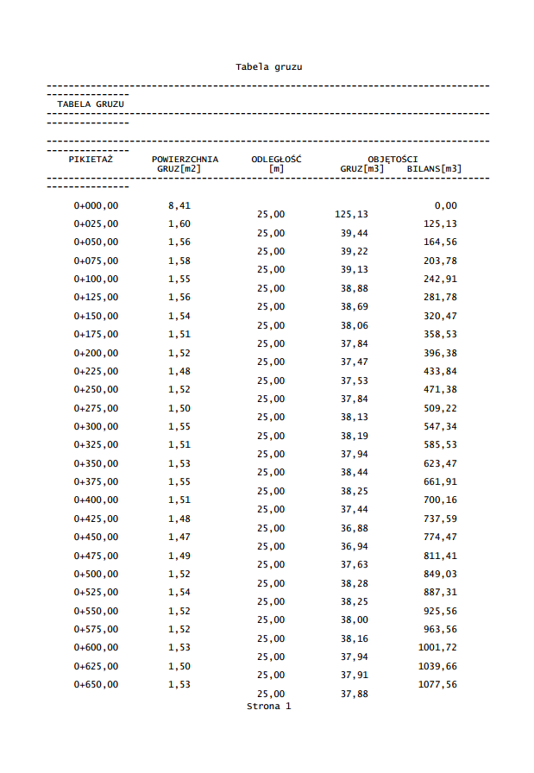
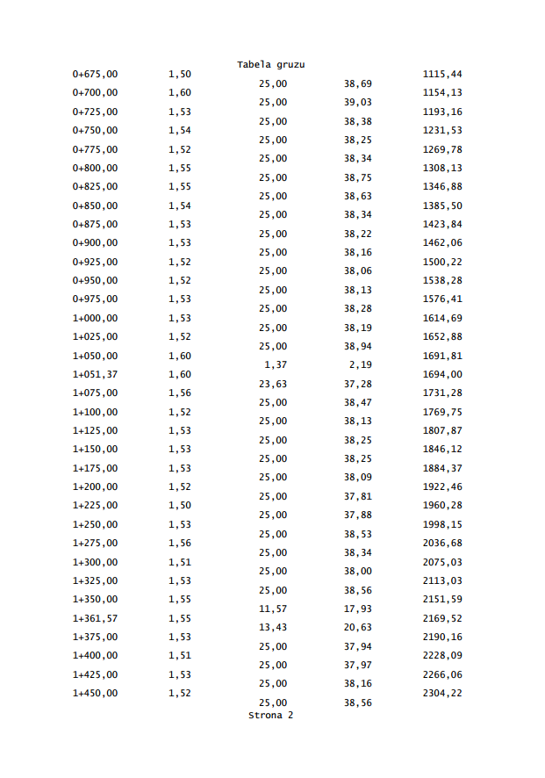
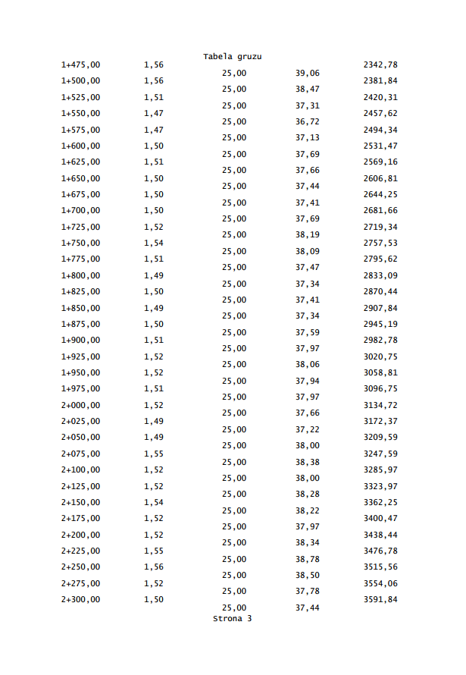
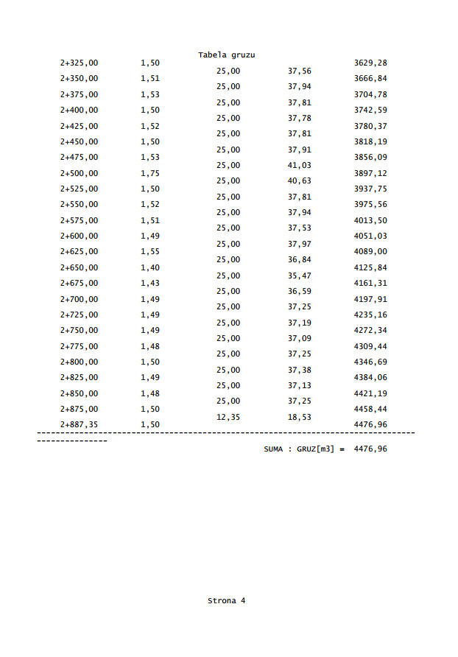

Załącznik 2 - Tabela humusu

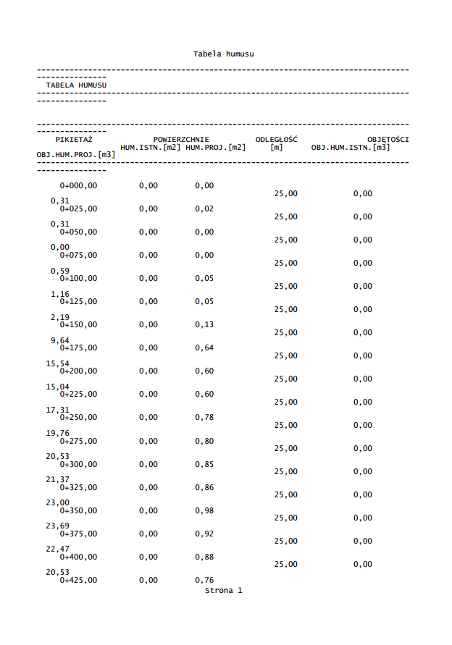
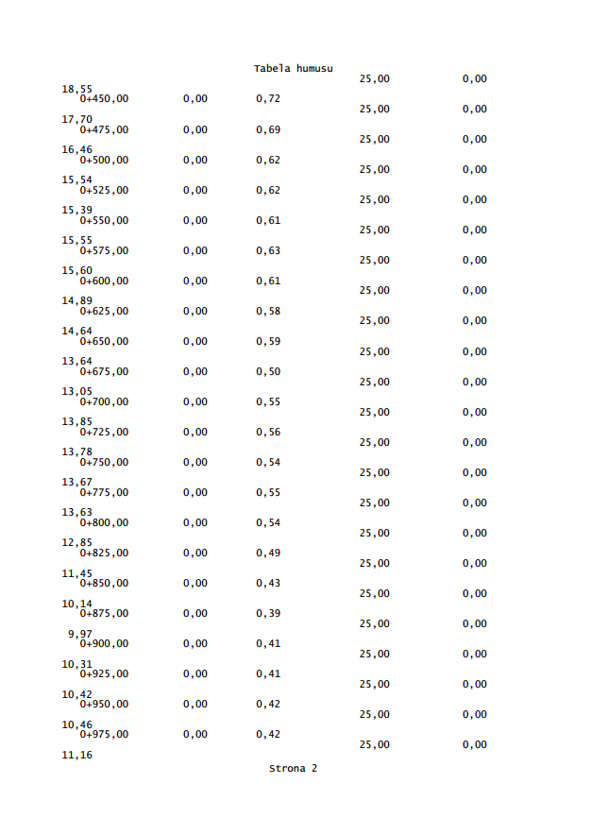
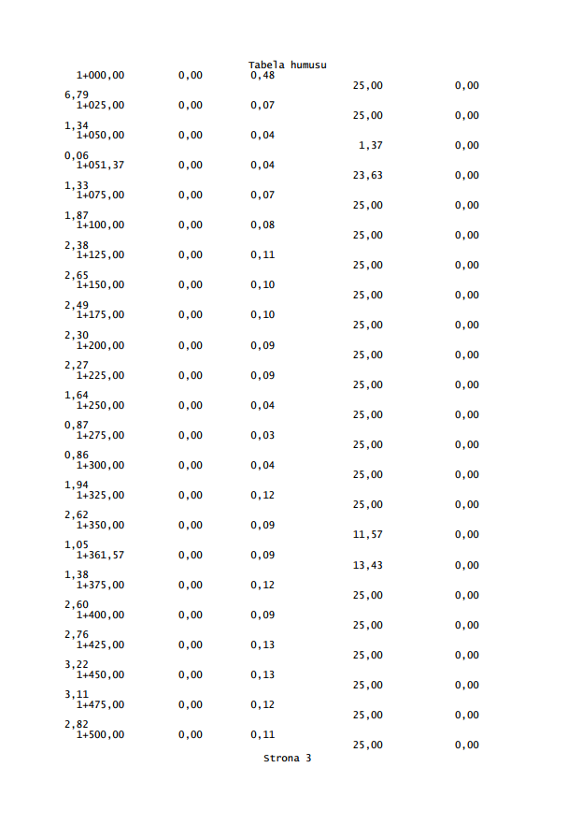
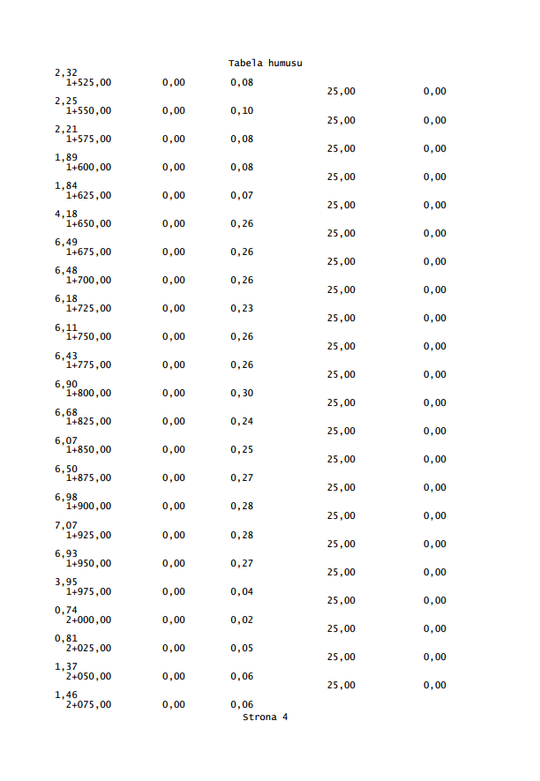
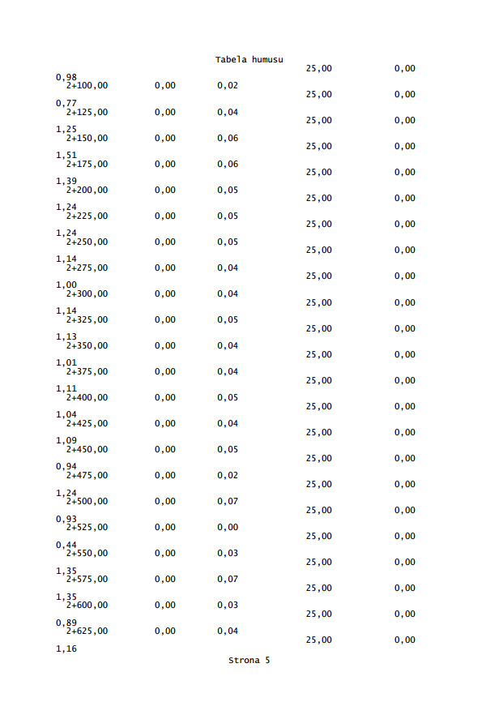
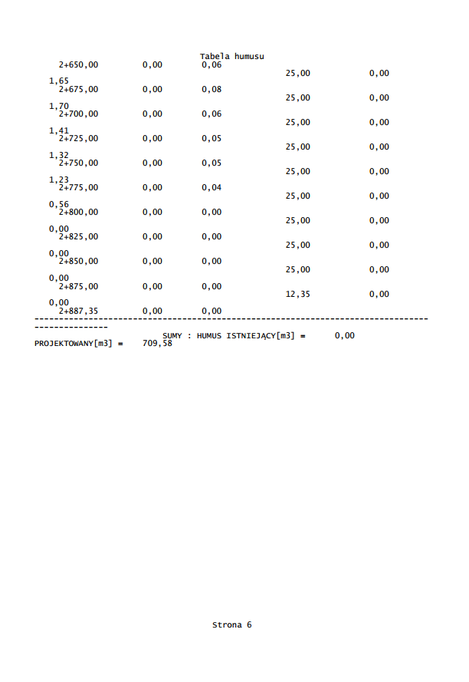

Załącznik 3 - Tabela robót ziemnych

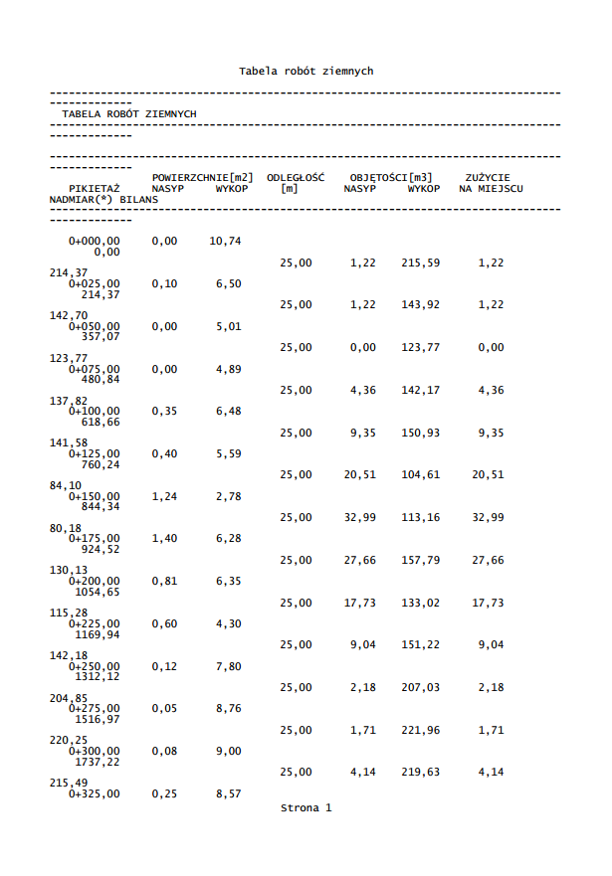
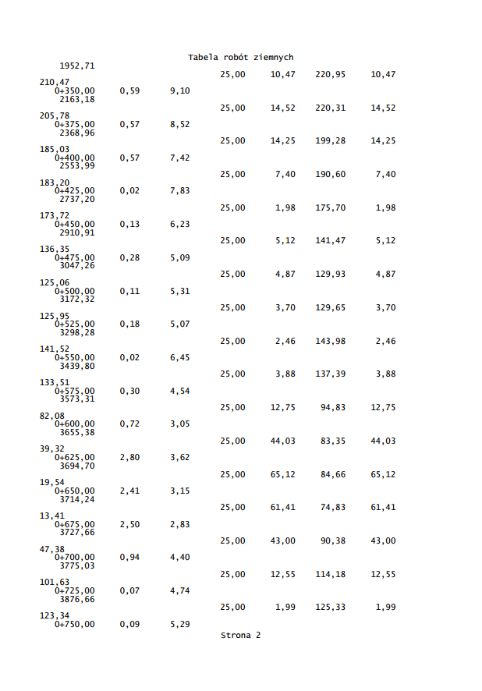
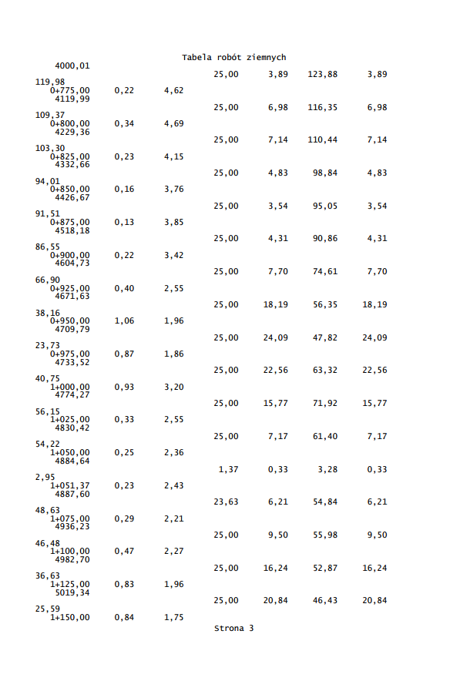
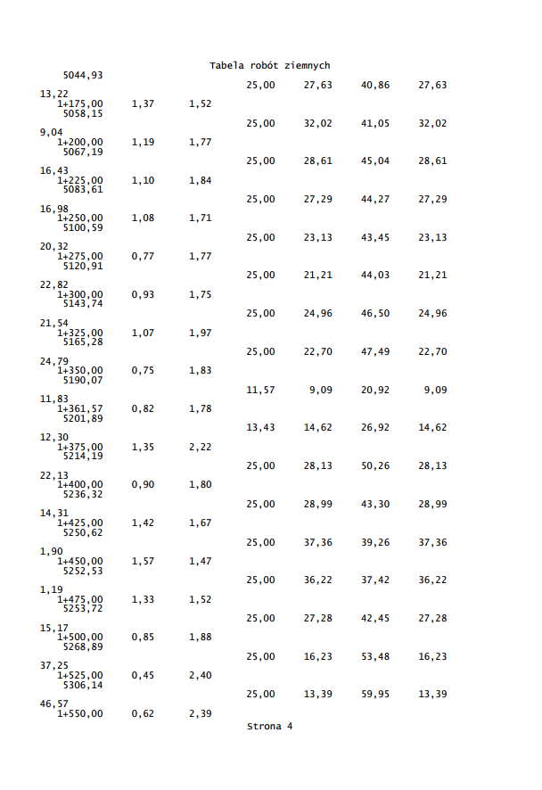
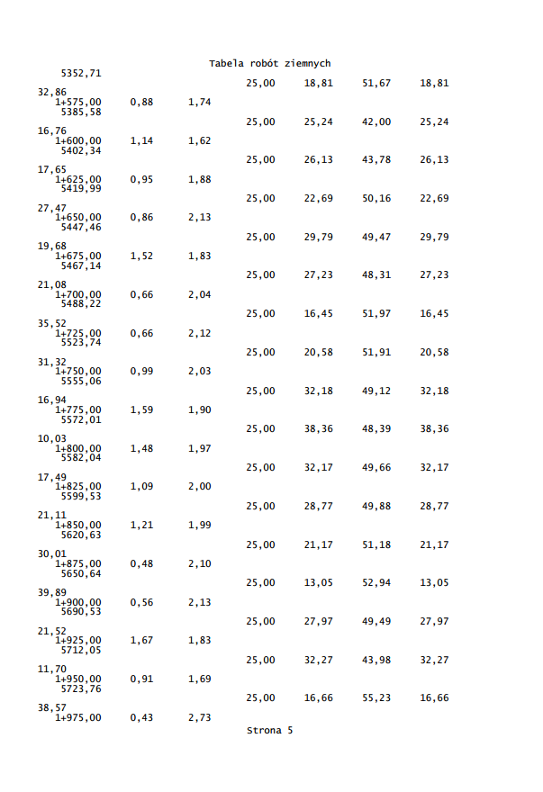
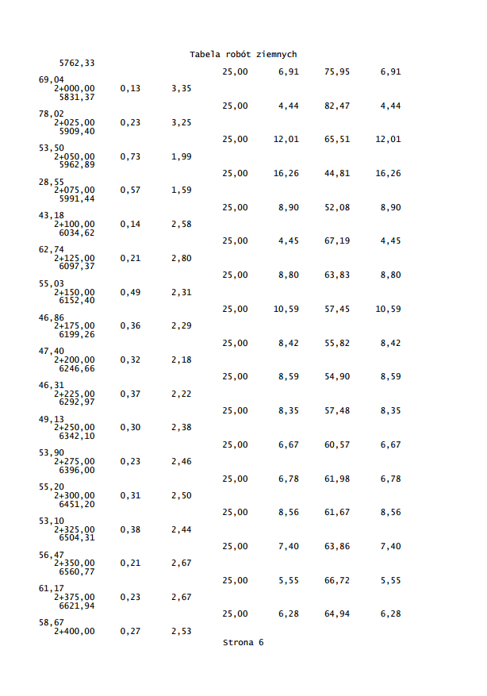
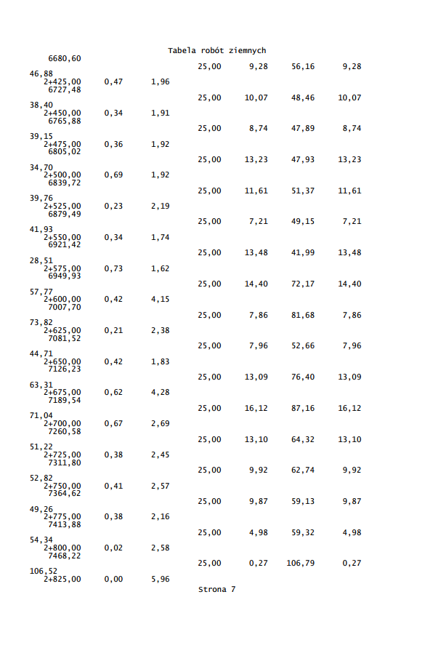



III CZĘŚĆ RYSUNKOWA
Rys nr 1 Plan orientacyjny w skali 1:10 000
Rys nr 2.1 Plan zagospodarowania terenu w skali 1:500
Rys nr 2.2 Plan zagospodarowania terenu w skali 1:500
Rys nr 2.3 Plan zagospodarowania terenu w skali 1:500
Rys nr 2.4 Plan zagospodarowania terenu w skali 1:500
Rys nr 3 Przekrój normalny w skali 1:20; 1:50
Rys nr 4.1 Rysunek zjazdów w skali 1:20; 1:50
Rys nr 4.2 Rysunek zjazdu - przekrój szlakowy w skali 1:50
Rys nr 4.3 Rysunek zjazdu - przekrój szlakowy w skali 1:50
Rys nr 5 Wydłużenie przepustu w skali 1:20; 1:50
Rys nr 6.1 Profil podłużny w skali 1:50/500
Rys nr 6.2 Profil podłużny w skali 1:50/500
Rys nr 6.3 Profil podłużny w skali 1:50/500
Rys nr 7.1 Przekroje poprzeczne w skali 1:50/500
Rys nr 7.2 Przekroje poprzeczne w skali 1:50/500
Rys nr 7.3 Przekroje poprzeczne w skali 1:50/500

Rys nr 1 Plan orientacyjny w skali 1:10 000

Rys nr 2.1 Plan zagospodarowania terenu w skali 1:500

Rys nr 2.2 Plan zagospodarowania terenu w skali 1:500

Rys nr 2.3 Plan zagospodarowania terenu w skali 1:500

Rys nr 2.3 Plan zagospodarowania terenu w skali 1:500

Rys nr 2.4 Plan zagospodarowania terenu w skali 1:500

Rys nr 3 Przekrój normalny w skali 1:50

Rys nr 4.1 Rysunek zjazdów w skali 1:20; 1:50

Rys nr 4.2 Rysunek zjazdu - przekrój szlakowy w skali 1:50

Rys nr 4.3 Rysunek zjazdu - przekrój szlakowy w skali 1:50

Rys nr 5 Wydłużenie przepustu w skali 1:20; 1:50

Rys nr 6.1 Profil podłużny w skali 1:50/500

Rys nr 6.2 Profil podłużny w skali 1:50/500

Rys nr 6.3 Profil podłużny w skali 1:50/500

Rys nr 7.1 Przekroje poprzeczne w skali 1:50/500

Rys nr 7.2 Przekroje poprzeczne w skali 1:50/500

Rys nr 7.3 Przekroje poprzeczne w skali 1:50/500

